Октоклотин препараты бойынша денсаулық сақтау мамандарына тікелей үндеу, 500 ХБ, 1000 ХБ, 2000 ХБ (натрий хлоридінің ерітіндісі 0,9 %) еріткішіпен жиынтықта вена ішіне енгізу үшін ерітінді дайындауға арналған лиофилизатты

Дозалау бойынша ұсыныстар

Октоклотин дәрілік препараттың жалпы сипаттамасы (ДПЖС) мен препараттың медициналық қолдану жөніндегі нұсқаулығына (МҚН) сәйкес қолдану жөніндегі Денсаулық сақтау мамандарына тікелей үндеу (ДСМТҮ) дайындалды. Денсаулық сақтау жүйесі қызметкерлеріне дозалау бойынша ұсынымдарға ерекше назар аудара отырып, осы ДСМТҮ және ДПЖС деректерімен мұқият танысу ұсынылады.
Төменде ең маңызды ақпараттың қысқаша мазмұны берілген.

Дозалау режимі және қолдану тәсілі
Октоклотин препаратымен емдеу А гемофилиясын емдеу тәжірибесі бар дәрігердің бақылауымен басталуы тиіс. Емдеу кезінде енгізілетін дозаны және қайталама инфузиялардың мерзімділігін түзету үшін VIII фактордың белсенділік деңгейін анықтау ұсынылады. Пациенттер емге VIII фактормен әр түрлі жауап беруі мүмкін, бұл әр түрлі жартылай шығарылу кезеңдерін және белсенділіктің әр түрлі қалпына келуін көрсетеді. Аз немесе артық салмағы бар пациенттерге дене салмағына негізделген дозаны түзету қажет болуы мүмкін. Ауқымды хирургиялық араласулар жағдайында қанның ұюына (плазмадағы VIII фактор белсенділігі) талдау жасау арқылы орын басу емінің мұқият мониторингі қажет.

Дозалау режимі
Доза және орын басу емінің ұзақтығы VIII фактор тапшылығының айқындылық дәрежесіне, қан кетудің орналасқан жеріне және дәрежесіне, сондай-ақ пациенттің клиникалық жағдайына байланысты. Қабылданатын дозалар пациенттің клиникалық жауабына сәйкес таңдалуы тиіс. Пациенттің қан плазмасында бейтараптандыратын антиденелер бар болғанда препараттың жоғарырақ дозалары немесе емдеуші дәрігер тағайындаған спецификалық ем қажет болуы мүмкін.

А гемофилиясы бар пациенттерге ұзақ жолға шығу кезінде емнің жеке режиміне сәйкес VIII қанның ұю факторы препаратының жеткілікті қоры болуы орынды. Жолға шығу алдында пациенттерге дәрігермен кеңесу ұсынылады.

Қажеттілікке қарай емдеу
VIII қанның ұю факторының қажетті дозасын есептеу дене салмағының килограмына VIII фактордың 1 ХБ факторы дене салмағына қарай VIII плазмалық фактордың белсенділігін 2 ХБ/дл-ге арттыратыны туралы эмпирикалық алынған деректерге негізделеді, бұл қалыпты белсенділіктің шамамен 2% - ын құрайды.
Октоклотин препаратының бір реттік дозасы барлық жас топтары үшін келесі формуланың көмегімен есептеледі:

VIII факторының қажетті ХБ саны | = | Дене салмағы (кг-да) | х | VIII факторы белсенділігінің қажетті жоғарылауы  (% немесе ХБ/дл) | х | 0.5 (ХБ/кг - ХБ/дл)
мұндағы ХБ/дл 0.5 ХБ/кг шамасы VIII фактор енгізілгеннен кейін жалпы байқалатын белсенділікті қалпына келтірудің өсуін білдіреді.

Енгізулердің саны мен жиілігі әрбір жеке жағдайда әрқашан клиникалық тиімділікке бағытталуы тиіс.
Кестеде келтірілген геморрагиялық көріністердің дамуы кезінде қан плазмасындағы VIII фактордың белсенділігі тиісті уақыт кезеңі ішінде көрсетілген деңгейлерден төмен түспеуі тиіс (нормадан % немесе ХБ/дл). Төмендегі кестені әртүрлі қан кетулер мен хирургиялық араласулар кезінде Октоклотин дозаларын есептеу үшін қолдануға болады.

Қан кету немесе операциялық араласу түрлері | Плазмадағы VIII қанның ұю факторы белсенділігінің қажетті деңгейі (%немесе ХБ / дл) | Енгізу мерзімділігі (сағат)/ ем ұзақтығы (күн)
Қан кету
Гемартроздың ерте фазасы, бұлшықетке қан кету немесе ауыз қуысында қан кету | 20–40 | Препаратты әрбір 12-24 сағат сайын, қан кетуді тоқтатқанға дейін кемінде 1 тәулік бойы қайталап инъекциялау, мұны ауырсынудың болмауы немесе жараның жазылуы дәлелдейді.
Айқындығы көбірек гемартроз, бұлшықетке қан кету немесе гематома | 30–60 | Ауырсыну синдромы мен функциялардың жедел бұзылуы жойылғанға дейін препаратты 3-4 күн немесе одан да көп уақыт бойы 12-24 сағат сайын қайталап инъекциялау.
Өмірге қауіпті қан кету | 60–100 | Өмірге қаупі жойылғанға дейін препаратты әр 8–24 сағат сайын қайталап инъекциялау.
Операциялық араласулар
Тіс жұлуды қоса, кіші операциялық араласулар | 30–60 | Препаратты әрбір 24 сағат сайын, қан кетуді тоқтатқанға дейін кемінде 1 тәулік бойы қайталап инъекциялау.
Ауқымды операциялық араласулар | 80–100 (операциялық араласуға дейін және одан кейін) | Жара талапқа сай жазылғанға дейін әрбір 8-24 сағат сайын препаратты қайталап енгізу, содан кейін VIII қанның ұю факторының белсенділігін 30-60% (ХБ/дл) деңгейінде ұстап тұру үшін кемінде 7 күн бойы емдеу.

Профилактика
А гемофилиясының ауыр түрімен ауыратын пациенттерде қан кетудің ұзақ мерзімді профилактикасы үшін препараттың орташа дозасы әр 2-3 күн сайын енгізу аралығымен дене салмағының 20-40 ХБ/кг құрайды. Кейбір жағдайларда, әсіресе жас пациенттерде, дозалаудың неғұрлым қысқа аралықтары немесе препараттың неғұрлым жоғары дозалары қажет болуы мүмкін.

Пациенттердің ерекше топтары
12-ден 18 жасқа дейінгі балалар
12-ден 18 жасқа дейінгі балаларда мороктоког альфа ересек пациенттердің дозаларына ұқсас 30-40 ХБ/кг дозаларда қан кетудің профилактикасы үшін қолданылды.
Кейбір жағдайларда енгізу аралықтарын қысқарту немесе препараттың дозасын арттыру қажет болуы мүмкін.
6-дан 12 жасқа дейінгі балалар
Балаларда Октоклотин препаратына қажеттіліктің арту ықтималдығы бар. Мороктоког альфаны 6-12 жастағы балаларда қолдану жөніндегі зерттеуде жартылай шығарылу кезеңі мен препарат белсенділігінің қалпына келу дәрежесінің мәндері жасөспірімдер мен ересектердегі осы көрсеткіштермен салыстырғанда азырақ болды. 6-дан 12 жасқа дейінгі балаларда қан кетудің ұзақ мерзімдік профилактикасы бойынша клиникалық зерттеу барысында мороктоког альфаның орташа бір реттік дозасы аптасына 2-3 рет енгізу режимімен 39.12±7.79 ХБ/кг құрады. Профилактикалық емдеу аясында қан кетулер санының медианасы 6 ай бақылау кезінде қан кетудің 3 көрінісінен тұрды. Кейбір жағдайларда енгізу аралықтарын қысқарту немесе препараттың дозасын арттыру қажет болуы мүмкін.
6 жасқа дейінгі балалар
6 жасқа толмаған балаларда мороктоког альфа қолданудың жеткілікті тәжірибесі жоқ.
Егде жастағы пациенттер
Клиникалық зерттеулерде 65 жастағы және одан үлкен пациенттер болған жоқ. Егде жастағы пациенттердегі дозаны әр адамға жекелей таңдау керек.

Қолдану тәсілі
Октоклотин лиофилизатты қоса берілген еріткішпен (инъекцияға арналған 0.9% натрий хлориді ерітіндісі) сұйылтқаннан кейін 2-5 минут ішінде вена ішіне баяу сорғалатып енгізіледі. Енгізу жылдамдығы пациентке жағымдылығымен анықталады.
Пациент немесе оған күтім жасайтын адамды Октоклотин препаратын вена ішіне енгізу техникасына үйрету қажет.

Вена ішіне енгізу үшін ерітінді дайындау ережесі және оны қолдану
Вена ішіне енгізуге арналған ерітіндіні дайындау алдында қолды мұқият жуып, препарат ерітіндісін дайындау және енгізу процесінде асептика ережелерін сақтау қажет.
Ашық медициналық материалдарды атмосфералық ауамен байланысу уақытын барынша азайту үшін мүмкіндігінше тез пайдалану керек.
Төменде вена ішіне енгізу үшін ерітінді дайындауға арналған медициналық шығын материалдарының жиынтығы берілген:
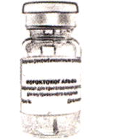  Лиофилизаты бар 1 құты (Октоклотин препараты) | 2 спиртті сүрткі
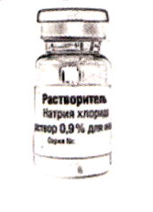  1 құты ерітіндісімен (натрий хлоридінің инъекцияға арналған 0.9% ерітіндісі) | 1 бекітетін бұласыр
2 фильтр-канюля | сыйымдылығы 5 мл инесімен немесе инесіз 1 шприц
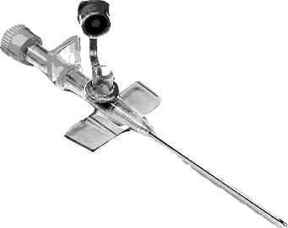
немесе
1 катетер

1. Препарат пен еріткіші бар құтыларды тоңазытқыштан шығарып және бөлме температурасына дейін жетуін қадағалаңыз. Препаратты 37°С-ден жоғары қыздыруға жол берілмейді.
2. Екі құтыны таза тегіс беткейге қойыңыз.
3. Әр құтының қорғаныш пластик қаптамасын ашыңыз.
4. Құтының резеңке тығынын спиртті сүрткімен сүртіп тазалаңыз. Қолдану алдында олар кебуі керек. Тығындардың тазартылған беткейлеріне қолыңызды немесе басқа заттарды тигізбеңіз.
5. Фильтр-канюляның блистер қаптамасын ашыңыз. Фильтр-канюля инесінен қорғаныш қалпақшасын ашып, алыңыз.
6. Фильтр-канюляның пластик инесін еріткіші бар құтының резеңке тығынының ортасына тік қалпында тірелгенше енгізіңіз (1 сурет).
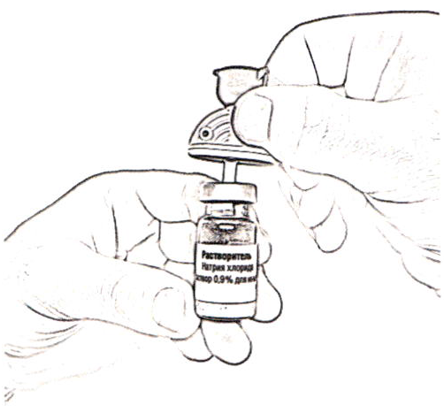
1 сурет

7. Қағаз жабынын ортасына дейін қайырып, шприцтің блистер қаптамасын ашыңыз және қорғаныс қақпақшасын ашып, шприцті фильтр-канюля тесігіне енгізіңіз (2 сурет). Қосылыстың тығыздығына көз жеткізіңіз.
.
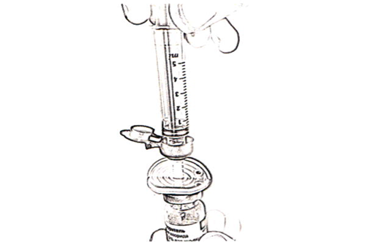
2 сурет

8. Құтыны түбін жоғары қаратып төңкеріңіз, поршеньді баяу тарта отырып, шприцке 4 мл еріткішті тартып алыңыз. Толтырылған шприцті фильтр-канюлядан ажыратпаңыз.
9. Екінші фильтр-канюляның блистер қаптамасын ашыңыз, инеден қорғаныс қалпақшасын ашып алыңыз және препараты бар құтының резеңке тығынының ортасына фильтр-канюляның пластик инесін, еріткіштегі сияқты тірелгенше енгізіңіз (6 тармақты қараңыз).
10. Жалғастырғыш тетікті еріткіштің қалдығы бар құтының тығынында қалдыра отырып, толған шприцті бірінші фильтр-канюлядан алып тастаңыз (8 тармақты қараңыз). Шприцтің ұшына қолдың немесе басқа заттың тиіп кетпеуін қадағалаңыз.
11. Еріткіші бар толтырылған шприцті, препараты бар құтыға орнатылған қорғаныс қақпақшасын ашып екінші фильтр – канюляға орнатыңыз. Қосылыстың тығыздығына көз жеткізіңіз.
12. Поршень стерженіне абайлап басып, препараты бар құтыны сәл еңкейтіп, фильр-канюля арқылы құты қабырғасымен 4 мл еріткішті баяу енгізіңіз. Шприцті фильтр-канюлядан ажыратпаңыз. Егер еріткіш лиофилизатқа тікелей түссе «көбіктенгендей» көрініс болады.
13. Лиофилизат түгел ерігенге дейін құтыны абайлап айналдыра қозғалтып тербеңіз (3 сурет). Құтыны сілкімеңіз. Лиофилизаттың толық ерігеніне көз жеткізу керек. Кез келген қосылыс немесе бұлыңғырлану болғанда дайындалған ерітіндіні қолданбаңыз.
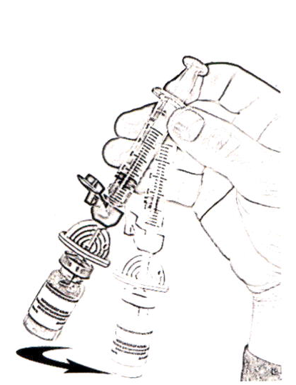
3 сурет

14. Құтыны сәл еңкейген қалыпта ұстап, оның ішіндегі барлық ерітіндіні фильтр-канюля арқылы поршеньді баяу және бірсарынды тартып шприцке жинаңыз. Дайындалған ерітіндінің түгел шприцке тартылып алынғанына көз жеткізіңіз. Құтыны төңкеріп, шприцтен ауаны шығарыңыз (4 сурет). Толтырылған шприцті фильтр-канюлядан ажыратпаңыз. Шприці және фильтр-канюлясы бар құтыны келесі шараға дейін сақтап қойыңыз.
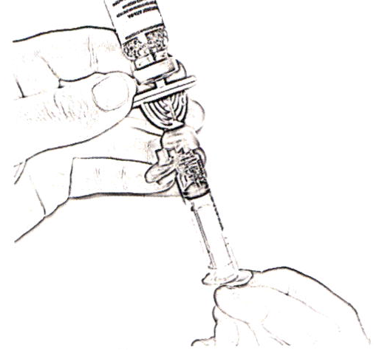
4 сурет

15. Шеткері вена катетерінің блистер қаптамасын ашыңыз.
16. Жалғастырғыш тетікті бос құтының тығынында қалдырып, поршень қалпын өзгертпестен, толтырылған шприцті фильтр-канюлядан шығарыңыз.
17. Катетер түтігінен қорғаныс бітеуішті шығарып алыңыз. Толтырылған шприцті катетердің ашық түтігіне қойыңыз. Қосылыстың тығыздығына көз жеткізіңіз.
18. Инъекция орнын қоса берілген спиртті сүрткімен тазалаңыз.
19. Катетер инесінің қорғаныс қалпақшасын алып тастаңыз. Шприцті катетерге шприцті сағат тілімен түбіне тірелгенше аударып, жалғаңыз. (5-сурет). Қосылудың тығыздығына көз жеткізіңіз. Инъекция орнын қоса берілген спиртті сүрткімен тазалаңыз. Вена ішіне енгізуге арналған жалғанған жүйеден ауаны шығарыңыз және инені бекіткіш бұласырмен ұстатып, вена ішіне ерітіндіні сорғалатып, баяу енгізу керек. Енгізу жылдамдығы пациентке емнің жағымдылығымен анықталады.
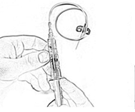
5-сурет

6 суретте келтірілген екінші типті шеткері венаға арналған катетерді қолданғанда:
20. Инъекция орнын қоса берілген спиртті сүрткімен тазалаңыз.
21. Пункция дұрыс болған жағдайда, мөлдір павильонның ішікі бөлігінде қан пайда болуы тиіс.
22. Болат инені бір мезгілде абайлап шығара отырып, катетерді венаға жылжытыңыз.
23. Белгілегіш бұласырды пайдаланып, катетерді теріге бекітіңіз. Бұл арада қан ағып кетуін өте аз ете отырып, болат ине әлі катетер ішінде болуы тиіс.
24. Болат инені шығару алдында қан ағып кетуін болдырмау үшін ортаңғы саусақпен катетер ұшында венаны қысыңыз. Инені шығарғанда катетер жылжуын болдырмас үшін сұқ саусақпен катетер ортасын бір мезгілде ұстаңыз. Инені катетерден толық шығарыңыз. Металл қорғаныс клипс иненің өткір ұшын ол катетерден толық шығарылғанда автоматты түрде жабады. Инені шығарғаннан кейін дереу арнайы контейнерге салады.
25. Препарат қосымша инъекциялық порт арқылы (бұйымның үстінен) енгізіледі. Бұл шприц конусын жеңіл айналдыра қозғап қосумен жасалады (6-сурет). Порт автоматты түрде ашылып-жабылады.
26. Қорғаныс қалпақшамен қосымша инъекциялық портты жабыңыз.

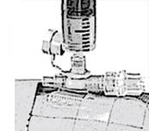
6-сурет

27. Пайдаланылмаған ерітіндіні, бос құтыларды, қолданылған инелер мен шприцтерді медициналық қалдықтарға арналған арнаулы контейнерге тастаңыз, өйткені егер дұрыс утилизация жасалмаса, бұл материалдар төңірегіндегілерге зиян тигізуі мүмкін. Егер препараттың бір дозасынан артық енгізу қажет болса, қоса беріліп отырған еріткішті пайдалана отырып, басқа қаптамадағы құтыдағы ерітіндіні осыған ұқсас түрде дайындаңыз, содан кейін көлемі үлкен шприцтегі ерітінділерді біріктіріңіз (қоса берілмейді) және препаратты әдеттегі тәртіппен енгізіңіз.
Дайындалған ерітіндіні сұйылтқаннан кейін бірден қолдану керек. Егер инъекция қандай да бір себептермен кейінге қалдырылса, препараттың дайындалған ерітіндісі бар құтыны 2°С-тан 8° С - қа дейінгі температурада 12 сағаттан асырмай, мұздатып қатырмай немесе 25°С-тан аспайтын температурада 6 сағаттан асырмай сақтау керек. Осы уақыт ішінде пайдаланылмаған ерітіндіні қолдануға болмайды, оны тастау керек.

Октоклотин препаратын қолдану кезіндегі айрықша нұсқаулар мен сақтық шаралары
Қадағалануы
Октоклотин препаратын әрбір енгізу кезінде пациентке қаптамада көрсетілген препараттың атауы мен серия нөмірін жазу ұсынылады. Бұл ақпарат пациент пен дәрілік препарат сериясының нөмірі арасындағы байланысты қадағалау үшін қажет болуы мүмкін.
Аса жоғары сезімталдық реакциялары
Ақуыз препараттарын, оның ішінде Октоклотинді вена ішіне енгізу аса жоғары сезімталдық реакцияларының дамуымен қатар жүруі мүмкін. Пациенттер жайылған бөртпе, есекжем, кеудедегі қысылу, қырылдау, гипотония және анафилаксияны қоса алғанда, аса жоғары сезімталдық реакцияларының ерте белгілері туралы хабардар етілуі тиіс.Шок дамығанда шокқа қарсы стандартты ем қабылдау қажет.
Бейтараптандыратын антиденелердің түзілуі
VIII қан ұю факторының препараттарымен ем алатын пациенттерде кейде G иммуноглобулиндеріне қатысты белсенді бейтараптандыратын антиденелер (тежегіштер) түзілуі мүмкін. Клиникалық түрде бұл емге жауаптың жеткіліксіздігі түрінде көрінуі мүмкін. Тежегіштердің титрі қан плазмасының мл-не Бетезда (ББ) бірлігімен өлшенеді және Неймеген модификациясында Бетезда тестін пайдалану арқылы анықталады. VIII қан ұю факторына тежегіштердің болуына талдау VIII қан ұю факторы белсенділігінің күтілетін деңгейіне жету немесе талапқа сай есептелген дозаны енгізу кезінде қан кетуді тоқтату мүмкін болмаған кезде жүргізіледі.
VIII қан ұю факторына тежегіштердің жоғары концентрациясы болған кезде (>10 ББ) мороктоког альфа емі тиімсіз болуы мүмкін. Бұл жағдайда препараттың дозасын арттыру немесе тиісті спецификалық ем жүргізу талап етілуі мүмкін.
Катетерден болатын инфекциялық және тромбоздық асқынулар
Орталық веналық катетер орнатылған пациенттерде жергілікті қабыну реакциялары мен бактериемияны қоса алғанда, катетермен астасқан инфекциялық және тромбоздық асқынулардың пайда болу қаупін ескерген жөн.
Натрий мөлшері
Октоклотин препаратының дайындалған ерітіндісінің әрбір құтысында 1.23 ммоль (29 мг) натрий бар. Препаратты тұзсыз диетаны ұстанатын пациенттерге тағайындау кезінде сақ болу керек.
Жүрек-қан тамырлары аурулары
Жүрек-қан тамырлары аурулары даму қаупінің факторлары бар пациенттерде VIII фактормен орын басу емі жүрек-қан тамырлары ауруларының қаупін арттыруы мүмкін.
Препараттың жеткіліксіз әсері туралы хабарлар
Әсіресе профилактикалық қолдану кезінде, клиникалық сынақтар барысында және постмаркетингтік қолдану кезінде алынған мороктоког альфа жеткіліксіз әсері туралы деректер бар. Әсердің жеткіліксіздігі бұрын зардап шеккен буындарға қайталанатын қан кету түрінде, сондай-ақ осыған дейін үдеріске қатыспаған буындарға бастапқы қан кету түрінде көрінді.
Мороктоког альфа тағайындаған кезде тиісті емдік жауапқа кепілдік беру үшін дозаны жеке титрлеу және әр пациентте фактор деңгейін бақылау маңызды.

Күдікті жағымсыз реакциялар туралы хабарлау
Дәрілік препараттың «пайда-қауіп» арақатынасын үздіксіз мониторингтеуді қамтамасыз ету мақсатында дәрілік препаратты тіркеуден кейін күмән тудыратын жағымсыз реакциялар туралы хабарлау маңызды. Медициналық қызметкерлерге Қазақстан Республикасы жағымсыз реакциялар туралы ұлттық хабарландыру жүйесі арқылы дәрілік препараттың кез келген күмәнді жағымсыз реакциялары туралы мәлімдеуге кеңес беріледі:

Қазақстан Республикасы Денсаулық сақтау министрлігі МФБК «Дәрілік заттар мен медициналық бұйымдарды сараптау ұлттық орталығы» ШЖҚ РМК: http://www.ndda.kz, e-mail: pdlc@dari.kz, телефон нөмірі 8 (7172) 78 98 28.

"ҚФК" ЖШС компаниясы өндірген дәрілік препараттарды пайдалану кезінде туындайтын жағымсыз реакциялар туралы "КФК" ЖШС фармакологиялық қадағалау бөліміне хабарлау керек:
Қазақстан Республикасы «Қарағанды фармацевтикалық кешені» ЖШС
100009, Қарағанды қ., Газалиев к-сі, құр. 16
Телефон нөмірі 8 (7212) 90-80-43, факс (7212) 90-65-49
Электронды пошта medinfo@kphk.kz.

Компанияның мекенжайы және телефондары
Егер сізде қандай да бір сұрақтар туындаса немесе қосымша ақпарат қажет болса, сіз мына мекен-жай бойынша Фармакологиялық қадағалау бөліміне хабарласа аласыз:
Қазақстан Республикасы «Қарағанды фармацевтикалық кешені» ЖШС
100009, Қарағанды қ., Газалиев к-сі, құр. 16
Телефон нөмірі (7212) 90-80-43, факс (7212) 90-65-49
Электронды пошта medinfo@kphk.kz.

